**Que fête t on le 8 mai  ?**

En 1939, l'armée allemande, commandée par Hitler, envahissait la Pologne. C'était le début de la Seconde Guerre mondiale. Elle a duré 6 ans. Presque toute l'Europe était aux mains des allemands. 

Au début de la guerre, les hommes se battaient contre les allemands. Pendant ce temps-là, les femmes travaillaient dans les usines pour fabriquer des armes. Mais cela n'a pas suffi.

En 1940, l'armée allemande avait envahi la Belgique, la France, le Luxembourg. Bref, presque toute l'Europe. Il y a eu beaucoup de morts : 40 millions dont beaucoup dans les camps de concentration. C'était des endroits dans lesquels des prisonniers (civils et militaires, grandes personnes et enfants) étaient tués, enfermés, battus, et travaillaient jusqu'à la mort.

Des français, des belges et des polonais réfugiés en Angleterre ont préparé avec les Américains, les Anglais et les Canadiens une grande bataille pour libérer l'Europe. Avec les Russes, on les appelait les "Alliés". Ils ont commencé par les cotes de l'Afrique, puis la Sicile et l'Italie. La dernière grande bataille a commencé le 6 juin 1944 par un grand débarquement sur les plages de la Normandie.

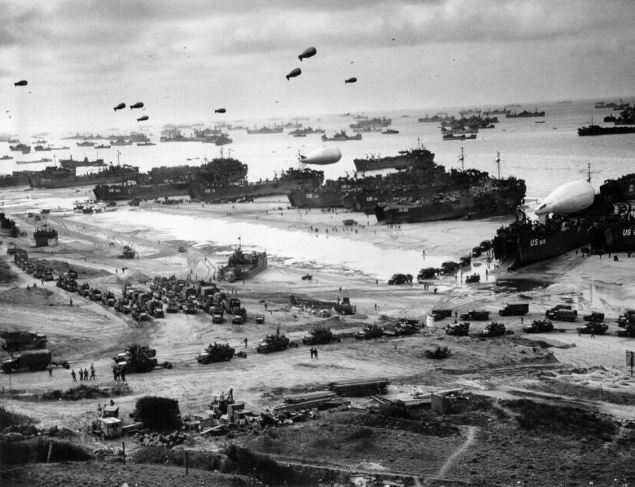

**Le 8 mai 1945**, l'Allemagne capitulait (elle acceptait d'être battue). L'Europe était libérée. Et depuis, les pays alliés et les allemands se sont réconciliés, ils ont fait la paix...

C'est la fin de la seconde guerre mondiale en Europe que l'on fête le 8 mai.

